Arrancan obras para reconstruir el dique de Térraba
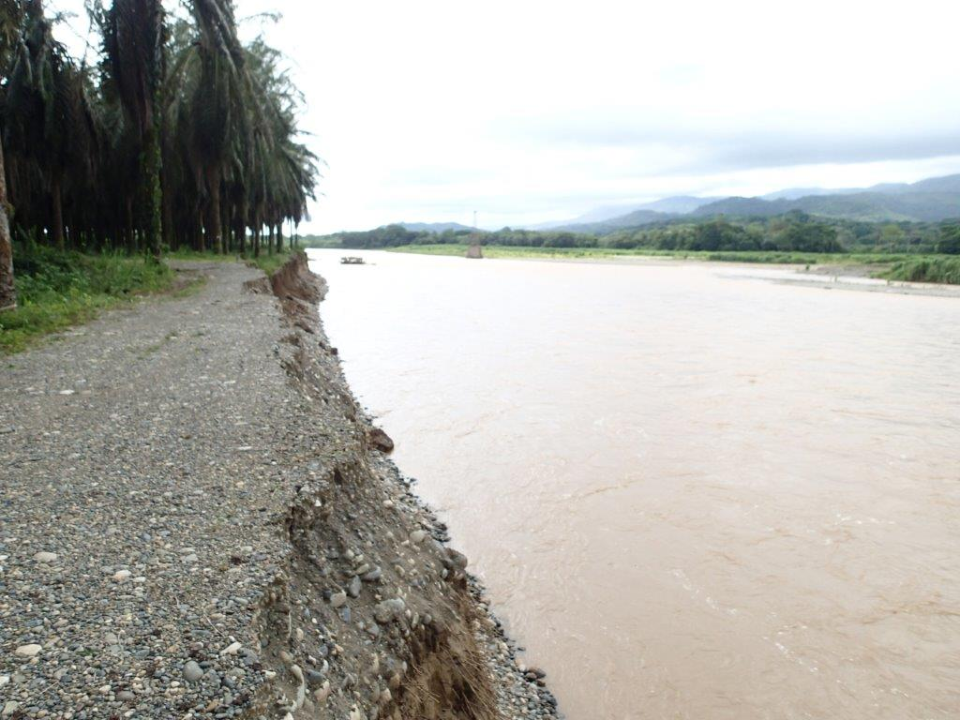
Dique de Térraba margen izquierdo
• CNE anunció que próxima semana iniciarán los trabajos con la canalización y limpieza del cauce del río.
• Inversión total se estima en 8.000 millones de colones.
• Unas 15.000 personas de poblaciones aledañas se verán beneficiadas.
San José, 10 de enero de 2019. La Comisión Nacional de Prevención de Riesgos y Atención de Emergencias (CNE) anunció que la próxima semana iniciarán los trabajos de reconstrucción del dique del Térraba, con la canalización y limpieza del cauce del río.
El dique ubicado entre los distritos de Palmar Norte, Palmar Sur y Ciudad Cortés, sufrió daños importantes en noviembre de 2017 debido a las fuertes lluvias que provocaron inundaciones, deslizamientos, crecidas y desbordamientos de ríos por el paso de la tormenta tropical Nate.
“Estamos invirtiendo cerca de 8 mil millones de colones con el objetivo de disminuir la vulnerabilidad al evitar el desbordamiento del río Grande de Térraba hacia las comunidades y fincas productivas cercanas”, comentó el presidente de la CNE, Alexander Solís.
Solís reveló que, paralelamente, se instalará un Sistema de Alerta Temprana que permitirá integrar a la población ubicada a lo largo de la cuenca para estar mejor preparada y responder de forma preventiva en caso de emergencia.
El presidente de la CNE detalló que el proyecto de reconstrucción incluye las siguientes etapas:
Canalización y limpieza del cauce del río, así como restablecer apilamientos (pequeñas barreras de protección) en los márgenes izquierdos del río. Los trabajos iniciarán la próxima semana y tienen un costo aproximado de 167millones de colones. Se trata de una medida de mitigación antes de iniciar con la obra definitiva.
Estudios topográficos y diseños. La CNE contratará los estudios topográficos y con base en éstos, el Servicio Nacional de Aguas Subterráneas, Riego y Avenamiento (SENARA) hará la modelación del río y el diseño de las obras.
Los estudios incluyen la margen izquierda del río de las fincas de Palmar Sur, así como la margen derecho de Ciudad Cortés y parte de Palmar Norte.
Obras definitivas. La tercera etapa consiste en la construcción de obras definitivas que se realizarán en las márgenes del río Térraba y una parte en el río Balsar.
Con estas labores se verán beneficiadas aproximadamente 15 mil personas de las comunidades de Ciudad Cortés, parte de Palmar Norte y Palmar Sur.

